Mgr. Jiří Svoboda

Od: Odesláno: Komu: Předmět:

Mgr. Jiří Svoboda <svoboda@ddmpraha7.cz> středa 12. prosince 2018 13:1O
'Martin Mercuria LG' Podklady pro fakturu

Objednáváme si u Vás 365 hodin v herně laser game za 65700 Kč. Termín od 24.9. do 10.12.2018 tj. 11 x 2 hodiny.
Kalkulace 365 hodin pro 35 účastníků po 180 Kč/hod.

S přáním hezkého dne

Mgr. Jiří Svoboda ředitel DDM Praha 7 Tel.: +420
Web.:

Mercuria Laser Game Faktura - Daňový doklad
Císlo: 18150089

Dodavatel

ČSFS Produkce s.r.o. Mikulova 1574/9
140 00 Praha 4
IČO: 61854476 DIČ: CZ61854476

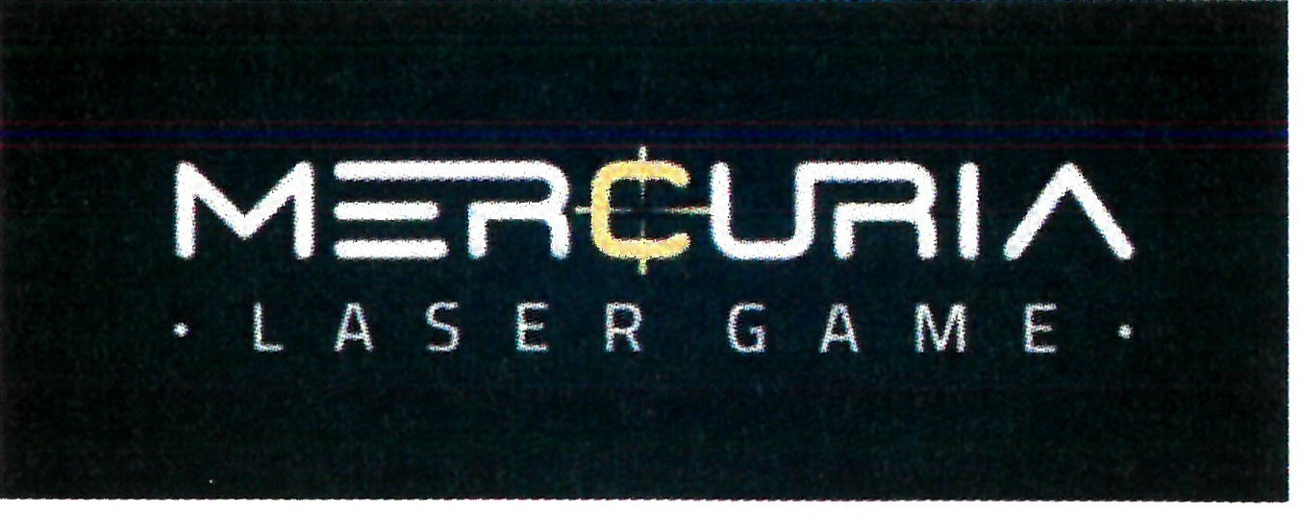

Příjemce

Dům dětí a mládeže Praha 7 Šimáčkova 16
170 00 Praha 7
IČO: 45242879

Banka: ČSOB a.s.
Číslo účtu:
Forma úhrady: převodem
Variabilní symbol: Datum vystavení: Datum splatnosti:
Datum zdanitelného plnění:

13.12.2018
27.12.2018
12.12.2018

Fakturujeme Vám v období 24.9. - 10.12. 2018
za 365 herních hodin laser game částku 65.700 Kč.

Popis Cena bez DPH
Laser game 57 130.43 Kč

Celkem v sazbě DPH 15% 57 130,43 Kč

DPH15%
8 569,57 Kč

8 569,57 Kč

Cena celkem
65 700,00 Kč

65 700,00 Kč

!K úhradě celkem v Kč 65 700 Kč

Vystavil
Společnost je zapsána v OR uvedeném u Městského soudu v Praze, odd. C, vložka 31411

